**Ježek**

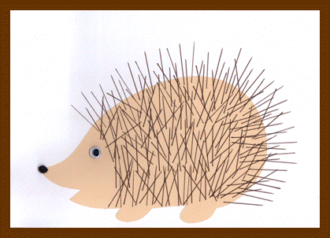

**Materiál a pomůcky**  
  
kreslicí karton A4  
béžový papír A4  
šablona ježka  
pravítko  
hnědý fix + papírová utěrka nebo pastelka  
nůžky  
lepidlo  
pohyblivé oko  
malá černá bambulka → čumák

**Provedení**  
  
Na béžový papír si obkreslíme ježka a pečlivě vystřihneme.  
Ježka přilepíme na čtvrtku.  
  
S pravítkem a hnědým fixem (pastelkou) rýsujeme bodliny.

Pokud rýsujeme bodliny s fixem, utíráme pravítko do papírové utěrky, abychom si  
bodliny nerozmazali.

Přilepíme oko a čumák.

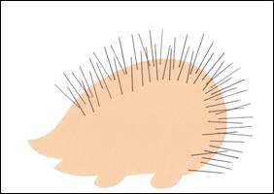

**Šablona**

